The Box Game GDD
Juego de plataforma desarrollado en Visual Studio.

IDEA
Es un juego de plataformas en el cual las mecánicas principales son saltar y mover cajas. Hay que saltar evitando caer en huecos de los cuales no se pueda salir y usar las cajas para alcanzar lugares altos, el objetivo es alcanzar un objeto que se encuentra al final del nivel para pasar al siguiente nivel.

CONCEPTO
Nombre: The Box Game.
Sinopsis: N/A.
Aspecto visual: Pixel Art.
Categoría: Plataformas, puzzle.
Mecánicas: Saltar, moverse, empujar.

MECÁNICAS DEL JUEGO
(todo lo que se puede hacer en el juego)
El jugador puede moverse por la pantalla con su personaje utilizando dos botones para desplazarse hacia la izquierda o derecha.
El jugador puede realizar un salto pulsando un botón diferente a los de movimiento.
El jugador puede subirse a plataformas móviles que lo arrastran de un lugar a otro.
El jugador puede empujar las cajas repartidas por todo el nivel.
El jugador pasa al siguiente nivel al recoger un ítem al final del nivel.

INTERFACES
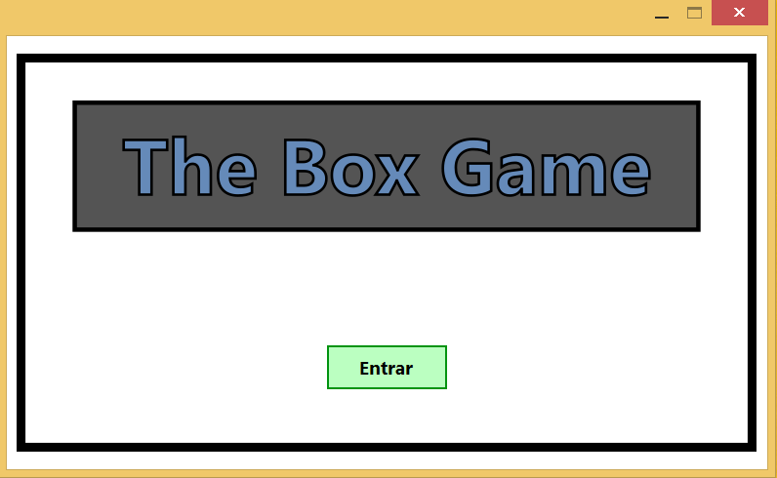Captura 1: Pantalla Principal
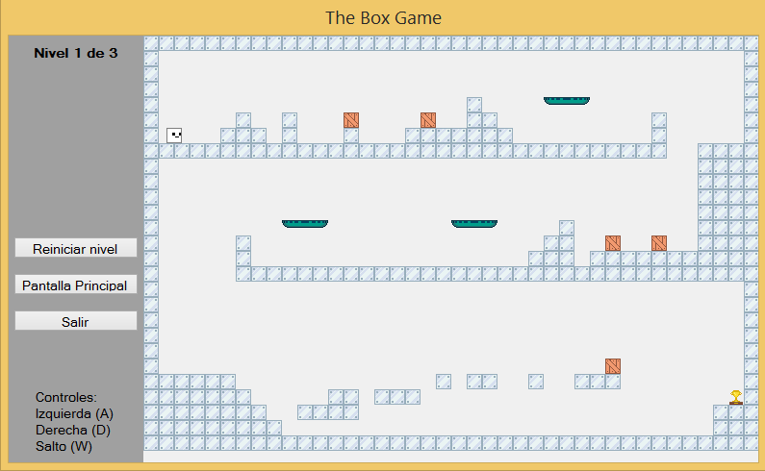Captura 2: Nivel 1
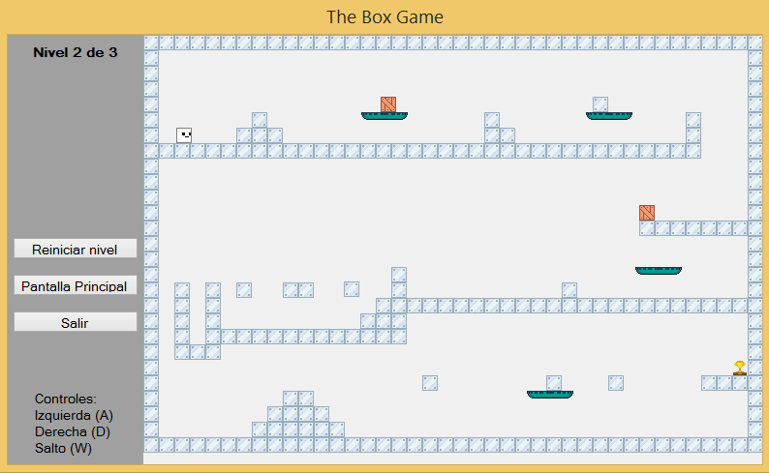Captura 3: Nivel 2
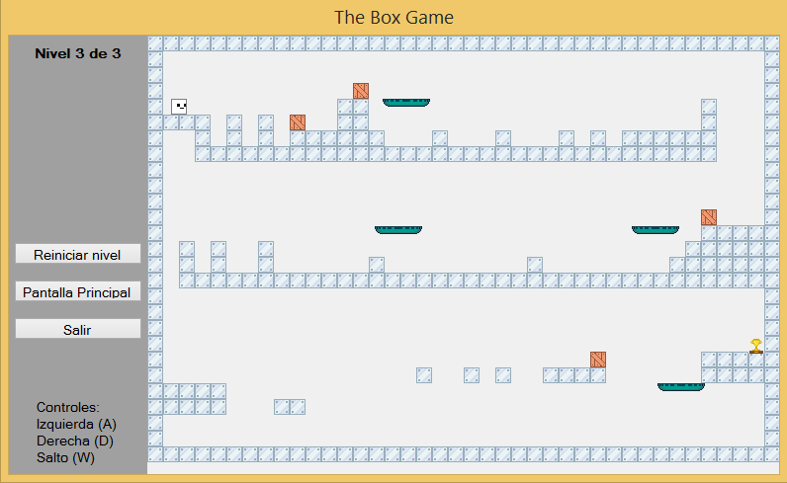Captura 4: Nivel 3
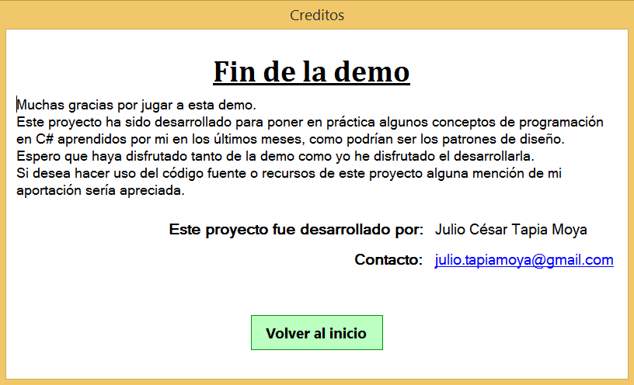Captura 5: Creditos

